Art Nouveau

Desenvolvida por volta de 1900, a Art Nouveau foi um movimento que pretendeu a revolução completa das artes, em especial da arquitetura e das artes aplicadas, incluindo o desenho gráfico.

Traços característicos da Art Nouveau
A Art Nouveau pode ser identificada por meio de características básicas: de um lado, certa preferência pela ornamentação curvilínea, de caráter naturalista; de outro, pelo refinamento no emprego de todo tipo de materiais, inclusive o ferro, mas trabalhados artesanalmente e aproveitando todas as suas possibilidades plásticas, como cor e textura.
Mesmo que se sustente em atitude de aberto repúdio aos modelos históricos dominantes, e que, por isso, marque uma ruptura com o passado, a Art Nouveau é inseparável das preocupações burguesas em criar beleza em um mundo industrializado, resultado de sua aceitação radical aos novos materiais e às novas necessidades.
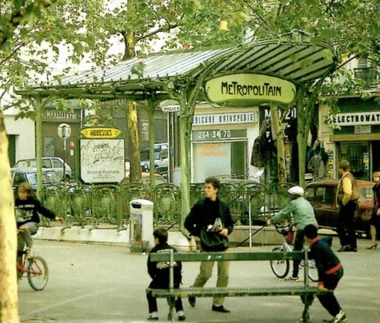
Suas distintas denominações ilustram sobre a imagem externa que oferecia: art nouveau (arte nova, em francês); stile floreale (estilo floreado, em italiano); jugendstil (estilo jovem, em alemão); e o modern style(estilo moderno, em inglês).
Hector Guimard, estação de metro (1900).Paris

Formas curvilíneas
Na Bélgica e na França, a Art Nouveau apresenta preferência pelas formas ondulantes, que em algumas ocasiões sugerem tensão linear semelhante a um golpe de chicote ou a talos vegetais. Isso proporciona às construções dimensão orgânica, vital, que parece obedecer a uma concepção global da criação autêntica, como se procedesse de um mesmo impulso que se estende por toda parte.
Na Bélgica, tem destaque o arquiteto Victor Horta (1861-1947). Tendo começado como assistente do professor Alphonse Ballat, em 1886, passa a trabalhar sozinho em projetos de pequenos edifícios. Sete anos depois criou sua primeira grande obra, a chamada casa Tassel, em Bruxelas. Nela ganham forma as características da Art Nouveau, nas quais a riqueza decorativa se conjugava com uma série de formas novas, diferentes dos estilos anteriores. A casa Tassel fosse considerada a primeira construção Art Nouveau totalmente independente dos estilos historicistas que haviam dominado o século XIX.
Na França, trabalhou Hector Guimard (1867-1942), que desde o seu primeiro edifício, o castelo Béranger (1894-1898), em Paris, demonstrou notável influência do estilo irradiado pela vizinha Bélgica de Victor Horta. Nessa obra, Guimard começou a empregar estruturas metálicas, às quais se aplicavam formas sinuosas e motivos vegetais, e a realiza- o projeto arquitetônico completo, do exterior e do interior.

O caso britânico
Na Grã-Bretanha, já se desenvolvera anteriormente um movimento conhecido como Arts & Crafts (Artes & Ofícios), voltado para o desenho artesanal de objetos utilitários, e que se contrapunha à vulgarização da fabricação industrial. Ainda que seu objetivo fosse o contrário, essa proposta utópica e elitista influiu decisivamente sobre a necessidade de conceber uma forma própria para os objetos, construções e ilustrações gráficas, que não haviam “pedido emprestado” sua forma da história.
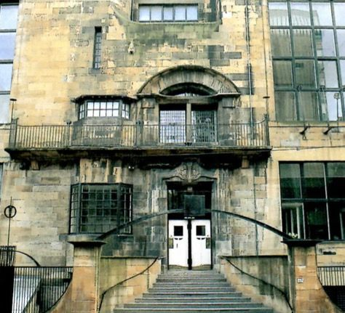
Por tudo isso, a Art Nouveau britânica, cujo principal arquiteto foi Charles Rennie Mackintosh (1868-1928), autor da Escola de Arte de Glasgow (1898-1909), adota a simplificação de volumes e a estilização formal dos elementos, buscando a máxima expressividade de paredes e vãos.
Charles Rennie Mackintosh, fachada principal da Escola de Arte. Glasgow

A singularidade de Gaudí
Ainda que o catalão Antonio Gaudí (1852-1926) tenha uma interpretação criativa, não-acadêmica, de certas tradições construtivas peninsulares, e que seus resultados apresentem semelhanças com a vertente orgânica da A/t Nouveau franco-belga, sua genialidade vem da vontade pessoal de aproximar-se da “arquitetura natural”, obra de Deus, o grande arquiteto do universo. Algumas de suas fontes de inspiração são as colmeias de abelhas, a disposição do tecido celular, os ramos das árvores, as escamas dos répteis, a estrutura dos ossos e das cartilagens ou a pétrea rusticidade das montanhas. Por trás delas, há um profundo sentido religioso.
A obra mais famosa de Gaudí é o templo da Sagrada Família, onde todo um impulso geológico, mais escultórico que arquitetônico, parece ter levantado sua fachada, a única inacabada quando morreu. Mas não menos importantes são os edifícios de apartamentos, como a casa Batlló (1904) ou a casa Milá (1906-1912).
